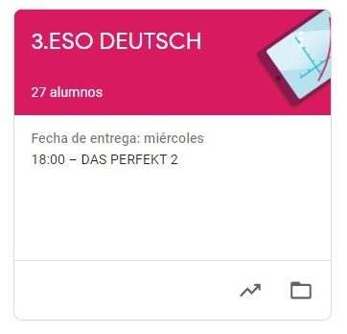

3º ESO DEUTSCH
HAUSAUFGABEN VOM 20. BIS 24 APRIL
- VAMOS A SEGUIR TRABAJANDO LA PLATAFORMA CLASSROOM PARA QUE ME VAYÁIS ENVIANDO LAS TAREAS QUE PONGO SIGUENDO EL PLAZO MARCADO.
- UNA VEZ CORREGIDA LA TAREA, OS LA DEVUELVO CON UNA NOTA Y UN COMENTARIO.
- CUANDO SE HA ACABADO EL PLAZO SUBO LA SOLUCIÓN DE LA TAREA A CLASSROOM Y LA TENÉIS QUE COPIAR EN LA LIBRETA PARA QUE QUEDE CONSTANCIA (LO COMPROBARÉ A LA VUELTA).

DIE HAUSAUFGABEN SIND:
MONTAG, DER 20. :
- ESSEN UND TRINKEN
Übungen über zum Thema “Essen und Trinken“.
MITTWOCH, DER 22. :
- DAS VERB “SCHMECKEN”
Erklärung und Übungen.

